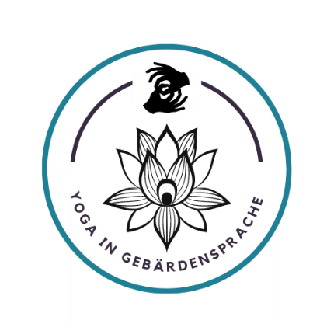

Anmeldungsformular Yoga-Workshop mit Betty Schätzchen
Bitte vollständig ausfüllen und per E-Mail an yigs@gmx.ch senden.

. . . . . . . . . . . . . . . . . . . . . . . . . . . . . . . . . . . . . . . . . . . . . . . . . . . . . . . . . . . . . . . . . . . . . . . . . . . . . . .

Ich melde mich verbindlich zum 2 Tage Yoga-Workshop mit Betty Schätzchen an:

Name / Vorname: __________________________________________________
Strasse / Nr.: ______________________________________________________
PLZ / Ort: _________________________________________________________
Handy Nr.: _________________________________________________________

E-Mail: ___________________________________________________________

Bemerkung: _______________________________________________________

Zahlung an:
Verein YIGS (Yoga in Gebärdensprache) / Karin Arquisch / Palu 9 / CH-7023 Haldenstein
IBAN: CH37 0900 0000 1604 4145 7
Betreff: Workshop Betty Schätzchen

Annullierung/ Rücktrittsbedingungen:
Die Anmeldung für den Workshop ist verbindlich – mit der Anmeldung ist der ganze Betrag geschuldet. Eine Rückzahlung bei vorzeitiger Abmeldung oder Nichterscheinen wird nur in Ausnahmefällen und bei Vorlage eines Arztzeugnisses geprüft. In jedem Fall verbleiben CHF 50 bei den Organisatorinnen für Aufwand und Administration.
Wir empfehlen eine „Annullierungsversicherung Weiterbildung“ für den Krankheitsfall abzuschliessen. Oder du stellst eine(n) Ersatzteilnehmer*in zur Verfügung.
Die Teilnahme am Workshop erfolgt auf eigene Verantwortung.
Ich habe die oben genannten Bedingungen gelesen und verstanden. Hiermit melde ich mich verbindlich an.

Ort, Datum, Unterschrift:____________________________________________________

